Tiekėjams 2025-01-03

DĖL GAUTŲ KLAUSIMŲ

Šiaulių apskaitos centras vykdo pirkimo „Gamybos, pramonės, kitos ir garažų paskirties pastatų su paskirties keitimu į gydymo paskirtį, Vilniaus g.125 Šiauliai kapitalinio remonto rangos darbai“ (CVP IS pirkimo Nr. 407672) procedūras.
Informuojame, kad CVP IS susirašinėjimo priemonėmis gauti tiekėjo klausimai. Vadovaujantis pirkimo sąlygų 11 sk. perkančioji organizacija atsako į pateiktus klausimus:

1. Klausimas. „TDP SA dalyje fasado brėžiniuose ir vizualizacijose numatyti rustai ant sienų kampų. Pateikite jų matmenis, kiekį, darbų technologinį įrengimą. Prie fasado darbų žiniaraštyje jie atskirai nėra pažymėti, nors tai yra atskiri papildomi fasado įrengimo darbai.“

Atsakymas. TDA SA dalyje nurodyti rustai jie nėra įrengiami, jie yra esami, jau seniau įrengti (žr. 1 pav.). Remonto metu dalis rustų yra paslepiami apšiltinant, dalis, kuri matosi yra tinkuojama, glaistoma ir dažoma.
1 pav. Esamos situacijos nuotrauka, kurioje matomi esami rustai.
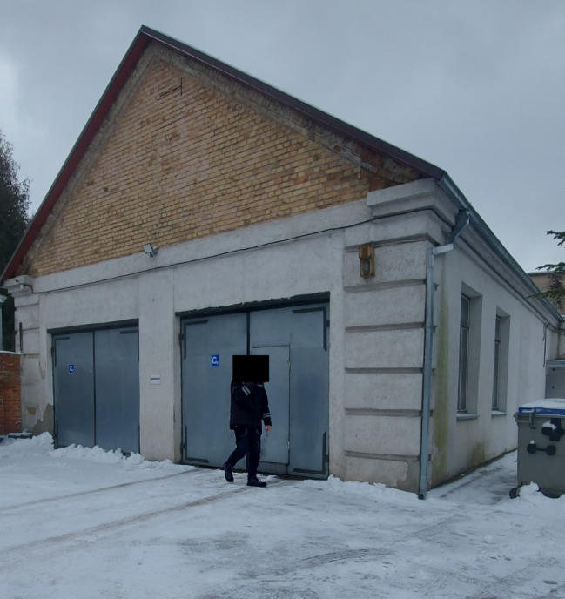

2. Klausimas. „Projekte nėra pateiktos durų ir aliuminio konstrukcijų (VL-01 ir D-09) techninės specifikacijos. Pateikite gaminių TS.“

Atsakymas. VL-01 įrengiama priešgaisrinė vitrina (nevarstomas "langas") ir D-09 pakeičiamos esamos durys į priešgaisrines durys.
Langams taikomi Ew30-C0 reikalavimai, durims taikomi Ew30-C3 reikalavimai.
Durims ir langams taikomi B klasės reikalavimai, kai U (šilumos perdavimo koeficientas) langams nėra mažesnis nei 1,40. Durims nėra mažesnis nei 1,40.
Durų išmatavimai (D-09): 1000x2000(h) mm. (1m pločio ir 2m aukščio).
Vitrinos (VL-01): 1500x700(h) mm (1,5m ilgio ir 0,70m aukščio).
Durų specifikacija (žr. 2 pav.):
2 pav. Priešgaisrinių durų specifikacija (D-09)
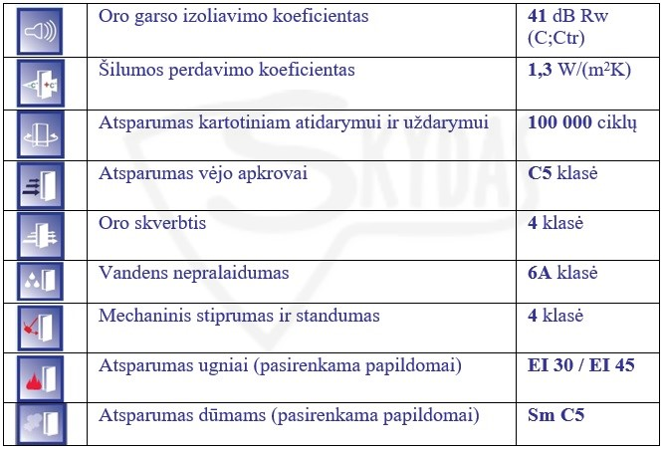

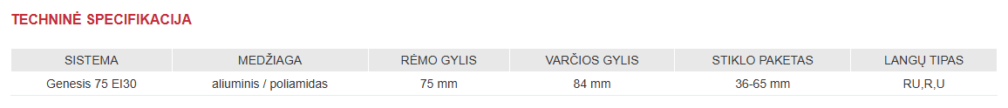
3 pav. Priešgaisrinės vitrinos (nevarstomo lango VL-01) specifikacijos
Šilumos perdavimo koeficientas : 1,40 W/(m²×K)
Pralaidumas orui: 600 Pa;
Atsparumas vėjo apkrovai: 1600 Pa;
Vandens nepralaidumas: 1650 Pa.

Šis raštas bus siunčiamas visiems prie pirkimo prisijungusiems tiekėjams.

Atkreipiame dėmesį, kad rengiant ir teikiant pasiūlymus prašome vadovautis pateikiamais pirkimo dokumentų paaiškinimais.

Viešojo pirkimo komisija

Šis raštas siunčiamas tik CVP IS susirašinėjimo priemonėmis.
Viešųjų pirkimų padalinio specialistė Ineta Varanė, tel. Nr. +37065103559, el. p. ineta.varane@sac.lt

